Studiejaar 2009-2010
4de jaar Bedrijfskundige informatica
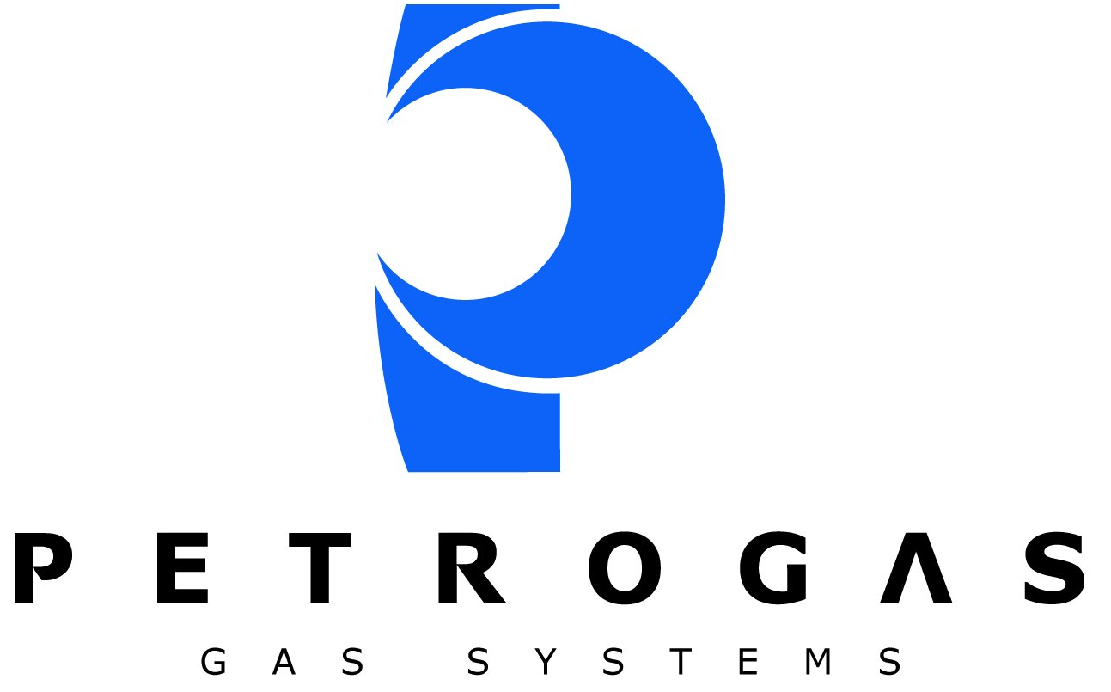
Dashboarding i.c.m.
een Balanced score card
Afstudeerscriptie

Student
Naam: Han Kievit
Adres: Gascognehof 46
Postcode: 5627KL Eindhoven
Studentnummer: 2111910
Organisatie
Naam: Petrogas Gas Systems B.V.
Adres: Steenoven 13
Postcode: 5626DK Eindhoven
Contactpersoon: Dhr. R. van Alebeek

Scriptant Praktijkbegeleider

…………………..……. …………………..…….
H.J.H Kievit Dhr. R. van Alebeek

VOORWOORD

Voor de afronding van mijn opleiding Bedrijfskundige Informatica, aan de Fontys hogeschool in Eindhoven, heb ik voor mijn afstudeerstage gewerkt bij Petrogas Gas Systems B.V. (‘Petrogas’) .
Ik ben gestart op 1 februari 2010. In deze 5 maanden ben ik actief bezig geweest met het maken van een management dashboard. Deze bestaat uit rapportages/ overzichten/ balanced score cards etc. Ter verdieping van de opdracht heb ik ook het inkoopproces onderzocht. Deze is gemaakt icm het dashboard.
Graag wil ik een aantal mensen bedanken die mij geholpen, begeleid hebben tijdens het uitvoeren van mijn afstudeerstage.
Op de eerste plaats wil ik mijn bedrijfsmentor; Dhr. R. van Alebeek bedanken voor de begeleiding en hulp die hij heeft geboden. Mede door zijn hulp had ik snel de systemen en die opbouw van deze snel kunnen doorgronden.
Graag wil ik ook mijn schoolbegeleider; Dhr. P van den Broek. Mede door hem heeft de opdracht meer diepgang gekregen, wat uiteindelijk beter voor mijn persoonlijke ontwikkeling en voor Petrogas was.

Eindhoven, 07-06-2010
Han Kievit

INHOUDSOPGAVE

1. INLEIDING 8
2. ORGANISATIE 9
2.1 HISTORIE 9
2.2 STRUCTUUR 10
2.3 PRODUCTEN/ DIENSTEN 11
2.3.1 PRODUCTEN 11
2.3.2 DIENSTEN 13
3. AFSTUDEERPROJECT 14
3.1 AANLEIDING 14
3.2 PROBLEEMSTELLING 14
3.3 DOESTELLING 15
3.4 AANPAK 15
4. Balanced Score Card 16
4.1 INLEIDING 16
4.2 HUIDIGE SITUATIE 16
4.3 GEKOZEN AANPAK 17
4.3.1 BALANCED SCORE CARDS 17
4.3.2 SOFTWARE KEUZE 17
4.3.3 PRESTATIE INDICATOREN 18
4.4 UITWERKINGEN 19
4.5 VOORDELEN TEN OPZICHTE VAN OUDE MANIER 20
4.6 ROLLEN EN VERANTWOORDELIJKHEDEN 20
5. INKOOPPROCES 21
5.1 INLEIDING 21
5.2 INKOOPPROCES 22
5.3 PRESTATIE INDICATOREN 24
5.3.1 KENNIS EN ERVARING MEDEWERKERS 24
5.3.2 KWALITEIT VAN DE SAMENWERKING MET LEVERANCIERS 24
5.3.3 DOELEN EN TAKEN BEREIKEN TEGEN ZO LAAG MOGELIJKE KOSTEN 24
5.3.4 INVULLING VAN DE WENSEN VAN DE ORGANISATIE 25
5.4 INKOOPPROCES ICM MET DASHBOARD 25
5.5 STURING 27
6. OVERIGE RAPPORTAGES 28
6.1 EXPEDITE 28
6.2 FINANCIËLE RAPPORTAGES 29
7. KOSTEN/ TIJD 31
7.1 AANSCHAF & ONDERHOUD 31
7.2 VERWERKEN VAN DATA 31
8. AANBEVELINGEN 32
9. CONCLUSIE 32
EVALUATIE 33
LITERATUURLIJST 34
BIJLAGEN 35

SAMENVATTING

Voor de afronding van de opleiding Bedrijfskundige Informatica, aan de Fontys Hogescholen in Eindhoven, is het onderzoek wat in dit document staat uitgewerkt gedaan bij Petrogas Gas Systems B.V. Petrogas ontwikkelt en assembleert gas installaties.
Petrogas wil middels de implementatie van een balanced scorecard, haar directie een divers overzicht geven van de processen en de kwaliteit daarvan. Deze set van key indicatoren is gedefinieerd echter het genereren van deze data is een omslachtig en foutgevoelig proces.
Elke maand wil het management team key informatie hebben welke afkomstig is uit het ERP-pakket Trimergo, om deze te kunnen rapporteren.
In de oude situatie zorgde de IT-manager maandelijks voor deze gegevens. Deze informatie werd in Excel opgevraagd en getoond. Dit was nogal een tijdrovend werk. Het uiteindelijke overzicht werd als balanced scorecard gebruikt voor het MT. De grote nadelen hiervan waren dat alleen de IT-manager deze rapportages kon genereren en dat Excel vol gestopt zat met onnodige informatie.
Om tot een oplossing te komen voor dit probleem is het Dashboard geïntroduceerd. In dit dashboard zijn nu alle key indicatoren verwerkt. Deze indicatoren zitten gekoppeld met het ERP-Pakket. Hierdoor bevatten de indicatoren altijd accurate gegevens. Het grote voordeel van deze manier van werken is dat iedereen die daar recht toe heeft de rapportages kan bekijken. Tussenkomst van de IT-manager is niet meer nodig.
Er is nog ingezoomd naar de afdeling inkoop. Deze afdeling is helemaal uitgewerkt zodat gekeken kan worden door Petrogas hoe een afdeling betere sturing kan krijgen door middel van de balanced scorecards. De afdeling inkoop kan dus als blauwdruk dienen voor de overige afdelingen.
Voor de aanschaf van het dashboard zijn kosten gemaakt. Doordat de tijden die nodig zijn voor het onderhoud en opvragen van rapportages drastisch zijn verminderd, wordt de aanschaf waarde vanzelf terug verdiend.

“ De Balanced Scorecard is een relatief jonge methode die toelaat de prestaties van een onderneming te meten. Het is voor de bedrijfsleiding een uitgebreid middel om de strategische doelstellingen van de organisatie te vertalen in een samenhangende set van kritische succesfactoren. ”

SUMMARY

For the completion of the course Bedrijfskundige Informatica at the Fontys Hogescholen in Eindhoven, the research reported in this document is done by Petrogas Gas Systems B.V. Petrogas is a developer and assembler of gas installations.
Petrogas want to give their directors an overview of the diverse processes and quality. They want to do this with the implementing of a balanced scorecard. The set of key indicators is defined, however, the generation of this data is time consuming and error prone process.
Each month the management team wants information that comes from the ERP-package Trimergo, with this information they can report it.
Previously the IT manager generated the data once a month. This information was retrieved and displayed in Excel. This was a time consuming job. The final report was used as balanced scorecard for the management team.
The problem with this method was that only the IT Manager could generate these reports. Another problem was Excel. Excel was full of unnecessary values. The solution for this problem was to introduce a dashboard. This dashboard is now the place for all balanced scorecard. The balanced scorecards are directly linked with the ERP Package. With this method the balanced scorecards have always accurate data.
The main advantage of this approach is that anyone who has the right to view reports can view them. Intervention of the IT Manager is no longer necessary.
There is zoomed to the purchasing department. This section is completely developed so Petrogas can see how a department can get better control with the use of balanced scorecards. The purchasing department can serve as a model for other departments.
Costs are made for the purchase of the dashboard. Because of the time required for the maintenance and retrieval of reports has drastically reduced, the purchase value will earn itself back.

INLEIDING
“Waarden binnen de balanced scorecard moeten eenduidig zijn zodat ieder de informatie op dezelfde manier leest”
In deze scriptie wordt ingegaan op de volgende vraag van het MT “De balanced scorecards moeten met 1 druk op de knop opgevraagd kunnen worden vanuit het ERP systeem voor allen die daar recht toe hebben”
Petrogas is in 1948 opgericht. De installaties die petrogas produceert kunnen onderverdeel worden in:
- Meet- en regelstations
- Menginstalaties
- Gasdrogers/ Glycol units
- Specifieke oplossingen/ overige
Balanced scorecards worden voor bedrijven steeds belangrijker. Binnen Petrogas wordt al gebruikt gemaakt hiervan. Het enige probleem hierbij is dat de IT-managers bijna een dagtaak heeft aan het opvragen en in stand houden van deze. Ook is deze medewerker de enige die ze kan oproepen en klaar moet maken voor distributie naar de belanghebbende.
De opdracht vanuit Petrogas kan eigenlijk in een tweetal worden opgesplitst namelijk:
- Het opzetten van een systeem waardoor rechthebbende de balanced scorecards kunnen bekijken.
- De afdeling inkoop moet efficiënter gaan werken aan de hand van rapportages en dashboards
Als gevolg van deze vraag is een dashboard systeem opgezet waarin allerlei perspectieven behandeld worden met de geproduceerde grafische ondersteuning.

Het document is als volgt opgebouwd:
H2 ORGANISATIE
H3 AFSTUUDPROJECT
H4 BALANCED SCORECARD
H5 INKOOPPROCES
H6 OVERIGE RAPPORTAGES
H7 KOSTEN/ TIJD
H8 AANBEVELINGEN
H9 CONCLUSIE

ORGANISATIE
In de volgende paragrafen wordt de organisatie van Petrogas beschreven. Zaken die worden behandeld zijn ondermeer de historie, organisatie structuur, de producten/ diensten die worden geleverd en de daarbij horende processen.

HISTORIE
Petrogas is in 1948 opgericht en werd in 1949 officieel ingeschreven bij de kamer van koophandel. De organisatie is opgericht door de Rus Popovic.
Petrogas was het eerste bedrijf in Nederland dat LPG systemen ontwierp en assembleerde. De eerste opdracht die hier concreet uit voortkwam betrof het ontwerp en assemblage van 5 LPG opslagtanks.
In 1954 werd voor het eerst aardgas ontdekt en begon de opbouw en ontwikkeling van het aardgasnet in Nederland. Petrogas heeft voor een groot deel bijgedragen aan de technische ontwikkeling van dit net.
Petrogas is in de jaren ’50 ondermeer actief betrokken geweest bij de omzetting van stadsgasnetwerken naar aardgasnetwerken. Petrogas heeft deze omzetting verzorgd voor ca. 15 steden welke 100.00 gasgebruikers betrof. Vanaf die periode heeft Petrogas al meer dan 1750 installaties in Nederland geleverd.
In 1966 werd de huidige dochteronderneming Technogas N.V. opgericht.
In de jaren ’80 werd Petrogas overgenomen door Koninklijke Boskalis Westminster N.V. en Nacap. In datzelfde jaar werd Zuilemaer Techniek opgericht door dhr. van Zuilekom. Zuilemaer hield zich destijds bezig met de opbouw en assemblage van (gas)installaties. Veel werk was destijds afkomstig van het enigneeringsbureau van Petrogas.
Nadat Boskalis in 1984 in financiële problemen was geraakt, was het genoodzaakt om Petrogas af te stoten. In dat zelfde jaar werd het zittende management uitgekocht en stond Petrogas op eigen benen.
In 1990 werd Petrogas overgenomen door Econosto Nederland B.V. Econosto is actief in ondermeer de maritieme- en petrochemie- industrie. Vier jaar later verkocht Econosto de aandelen van Petrogas aan Apparatenfabriek Helpman N.V.
In 1997 werd Petrogas verkocht aan Gastec Holding N.V. Een organisatie gespecialiseerd in R&D, consultancy, engineering, certificering en training gericht op energie gerelateerde technologie.
Op 8 juli 2004 werd Petrogas opnieuw overgenomen. Dit maal door Petrogas International. Petrogas en Zuilemaer Techniek werden één organisatie, met aan de leiding de dhr. van Zuilekom (voormalig directie Zuilemaer Techniek) en dhr. C. van der Ree (voormalig directie Petrogas)
Bovengenoemde personen hadden, middels hun personal holding, beide 50% van de aandelen van Petrogas International B.V. in handen.
Vanaf 12 november 2009 is 25% van de aandelen in handen van Joh. Mourik & co Holding. Deze deelname moet vooral worden bestempeld als een stuk strategische samenwerking.

STRUCTUUR

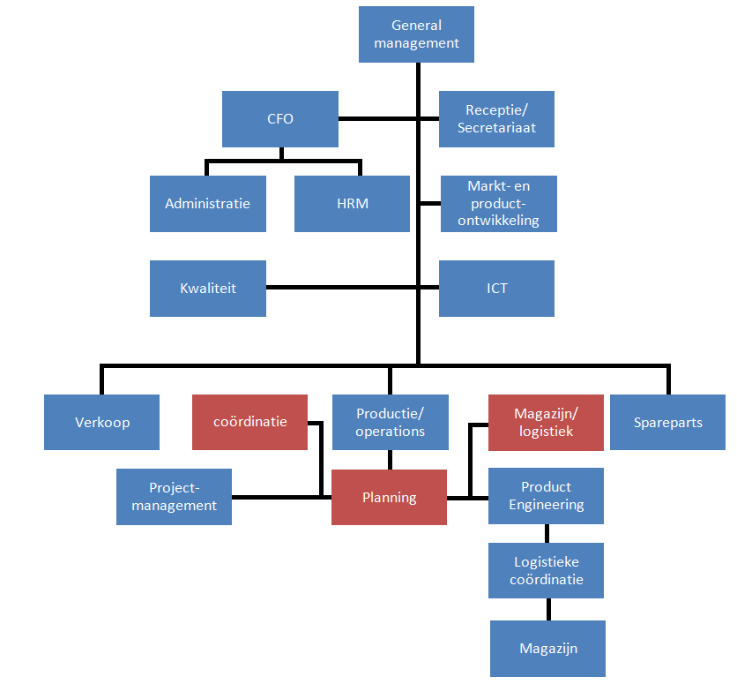

PRODUCTEN/ DIENSTEN

PRODUCTEN
De installaties die Petrogas ontwikkelt en assembleert kunnen worden onderverdeeld in 4 categorieën:
- Meet- en regelstations
- Menginstalaties
- Gasdrogers/ Glycol units
- Specifieke oplossingen/ overige
MEET- EN REGELSTATIONS
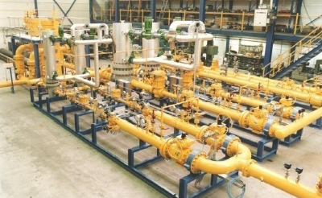
Voor het filtreren, verwarmen, regelen en meten van gas, ontwerpt en bouwt Petrogas speciale meet- en regelstations. Inmiddels zijn er wereldwijd zoon 5000 van deze stations ontwikkeld en geleverd. Ook in landen waar fabrieken overgaan van stadsgas of olie op aardgas, maakt met gebruik van deze stations. Deze installaties worden veelal geleverd in een ‘skid-mounted’ constructie, zie afbeelding 2.1.
Deze meet- en regelstations zijn volledig voorzien van alle relevantie elektronica ten behoeve van de complete bewaking en aansturing hiervan.

(afbeelding 2.1)

MENGINSTALLATIES
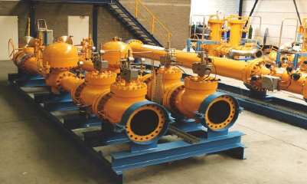
Voor gebieden waar aardgas ontbreekt, of een tijdelijk tekort is hiervan, ontwikkelt Petrogas diverse menginstallaties. (zie afbeelding 2.2). Door het mengen van LPG met lucht, of stadsgas met propaan geeft een eindgas welke equivalent is aan aardgas. Petrogas maakt deze menginstallaties op maat, variërend in capaciteit, druk, complexiteit en gewenste kwaliteit van het eindgas.

(afbeelding 2.2)

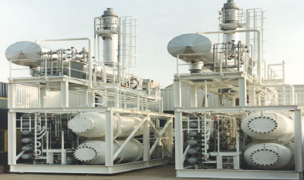
GASDROGERS/ GLYCOL UNITS
Gasdrogers, zie afbeelding 2.3, zorgen voor de ontwatering van gassen. In een speciaal door Petrogas ontworpen installatie wordt het te droge gas in contact gebracht met droge glycol. De met water verzadigde glycol wordt afgevoerd en zodanig bewerkt dat deze weer hergebruikt kan worden.

(afbeelding 2.3)
SPECIFIEKE OPLOSSINGEN/ OVERIGE PRODUCTEN
Petrogas staat bekend als oplosser van specifieke vraagstukken op het gebied van gassen. Het ontwerpen en bouwen van opslagterminals voor gassen en het inrichten van gastankers behoren tot deze specifieke activiteiten.
Verder kan ook nog gedacht worden aan:
- Odorisatie stations, voor veiligheidsredenen wordt aan het reukloze aardgas een geur toegevoegd.
- Warmte/ CO2 afleverstations, de restwarmte van krachtcentrales worden benut en de CO2 toevoer de optimaliseren.
- LPG Verdampers
- Brandstof oliesystemen

DIENSTEN
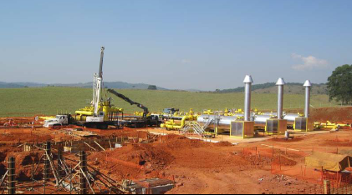
Petrogas voert het ontwerp uit en houdt toezicht op overzeese assemblage, vervoer en de commissioning van geleverde systemen. Petrogas stelt supervisors beschikbaar voor de bouw, commissioning en het in bedrijfstellen van installaties. Afbeelding 2.4 toont een dergelijke inbedrijfstelling.
De ingenieurs van Petrogas worden niet alleen opgeleid ten aanzien van mechanische aspecten, ook elektronische (afbeelding 2.4)
kwesties zijn dagelijkse kost. Verder zijn zij ervaren op het gebied van instrumentatie. De ingenieurs reizen de gehele wereld over en kunnen tevens hulp bieden bij de inbedrijfstelling, het onderhoud, of het geven van een opleiding behorende bij een geleverde installatie.
De opbouw van een installatie on site kan door Petrogas worden uitgevoerd. Petrogas organiseert de volledige bouw: van het uitpakken van het materiaalrecht tot het assembleren van het zondak. Het gekwalificeerd personeel heeft wereldwijd aanzienlijke ervaring.
De installaties van Petrogas worden overal ter wereld, on site, geïnstalleerd. De verpakking is een belangrijk item in de afleveringsfase van de installatie. Het is zeer belangrijk dat de installatie tijdens vervoer wordt beschermd. Het type verpakking en vervoer wordt in acht genomen tijdens het ontwerp van de installatie. Petrogas is ervaren in het vervoeren van haar materiaal en is zichzelf bewust van het speciale vereiste in sommige landen, bij voorbeeld gasvorming van hout.
Nadat een installatie wordt geleverd, houdt de dienstverlening van Petrogas niet direct op. Naast de levering van reserveonderdelen, heeft Petrogas ingenieurs om installaties on site te onderhouden. De aanvankelijke reserveonderdelen van projecten worden geleverd door Petrogas.
Nadat een project is opgeleverd, gaat Petrogas verder met de levering van reserveonderdelen voor de systemen van haar klanten (afdeling Service And Spareparts).

AFSTUDEERPROJECT
“ De Balanced Scorecard is een relatief jonge methode die toelaat de prestaties van een onderneming te meten. Het is voor de bedrijfsleiding een uitgebreid middel om de strategische doelstellingen van de organisatie te vertalen in een samenhangende set van kritische succesfactoren. ”

AANLEIDING
Petrogas werkt, sinds begin 2009, met het ERP pakket Trimergo. Dit ERP pakket heeft een open database, dat wil zeggen; de data kan eenvoudig geëxtraheerd worden. De database draait op een Microsoft SQL 2005 server.
Nu de meeste gebruikers redelijk tot goed overweg kunnen met Trimergo ontstaat de vraag naar rapportages. Gebruikers willen snel rapportages inzien van de data die in het systeem aanwezig is.
Mede door tijd gebrek en het ontbreken van de kennis en tijd van de IT-Manager is de vraag gekomen voor een extern persoon de gegevens uit de database te halen en deze in de vorm van rapportages te presenteren.
Aan de hand van deze rapportages wordt sturing gegeven aan de organisatie. Doordat de huidige rapportages ontoereikend zijn om sturing te geven, is er extra vraag naar rapportages ten behoeve van de sturing van de organisatie.

PROBLEEMSTELLING
De data vanuit de database wordt opgevraagd door een dataconnectie vanuit Microsoft Excel 2003. Ten grondslag van dit liggen allerlei queries (gebouwd door de ERP leverancier en door de IT-manager). De data van verschillende queries wordt in excel geplaatst en door middel van de functie VLOOKUP (functie in Excel welke ervoor zorgt dat rijen gekoppeld kunnen worden door een overeenkomst in een kolom) in MS Excel, worden ze gekoppeld. Hierdoor komt veel data bovenwater welke eigenlijk niet noodzakelijk is. Het gevolg hiervan is dat de MS Excel bestanden overgoten worden met waardes.
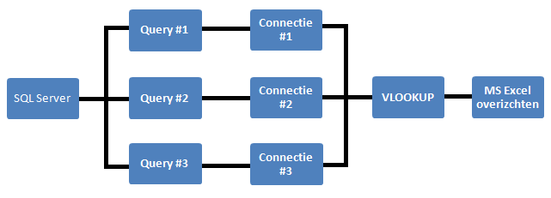
(afbeelding 3.1 Voorbeeld van Connectie in Excel)
Een 2de probleem wat door de Excel methode bovenwater komt is dat alleen de IT manager overzichten kan genereren. Als het management team een balanced scorecard van gegevens van nu wil inzien, dan zal dit altijd via de IT-manager verlopen. Mocht deze er een keer niet zijn, of raken de Excel bestanden zoek/ corrupt dan is er een groot probleem.
Het hoofd probleem bestaat dus uit meerdere problemen:
- Ontoereikende kennis van IT-manager voor het produceren van queries
- MS Excel 2003 is niet het medium wat gebruikt moet worden voor rapportages/ balanced scorecards
- Rapportages zijn ontoereikend voor sturing van de organisatie

DOESTELLING
De organisatie van Petrogas heeft het volgende als doelstelling:
“De balanced scorecards moeten met 1 druk op de knop opgevraagd kunnen worden vanuit het ERP systeem voor allen die daar recht toe hebben”
Als gevolg van deze doelstelling voldoet MS Excel niet meer als tool voor het maken van rapportages/ balanced scorecards.
Ook zal de IT-manager de kennis moeten krijgen om queries te kunnen bouwen. Van eenvoudige tot complexe queries.
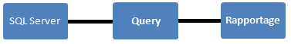

AANPAK
De aanpak om bovenstaande doelstellingen tot een goede uitvoering te brengen zijn als volgt:
- Onderzoek doen naar welke balanced score cards nu echt behoeften zijn
  - Dit gebeurd door kennis te vergaren tijdens meetings met het MT
  - Overige gesprekken met andere belanghebbende afdelingen
- Onderzoeken welke software nu daadwerkelijk geschikt is voor gebruik als medium voor het produceren/inzien van balanced scorecards
- Software implementatie
- Produceren van balanced score cards, rapportages
- Onderzoeken hoe de sturing van de afdeling inkoop verbeterd kan worden door balanced score cards.
- Training geven aan IT manager zodat deze in de toekomst zelf queries en balanced scorecards kan maken/ wijzigen

Balanced Score Card

INLEIDING
De balanced scorecard is een veel gebruikte techniek voor strategisch management en het behalen van langetermijn doelstellingen binnen organisaties. Het wordt vooral gebruikt als evaluatiehulpmiddel voor managers die complexe doelstellingen hebben. Het idee achter de balanced scorecard is dat organisatiebreed prestaties worden meegenomen in de jaarlijkse beoordeling. Binnen Petrogas wordt maandelijks een set aan indicatoren opgeleverd ten behoeven van de maandrapportages.
Om binnen een organisatie balanced scorecards te introduceren, zullen vooraf eerst een aantal stappen gezet moeten worden.
- Bepalen welke afdelingen dienen te werken met balanced scorecards
- Bepalen van perspectieven voor deze afdelingen
- Kritische succesfactoren bepalen
- Prestatie indicatoren opstellen
Als bovenstaande stappen voltooid zijn, kan er begonnen worden met het ontwerpen en maken van de balanced scorecards.

HUIDIGE SITUATIE
Binnen petrogas wordt gebruik gemaakt van veel verschillende, en verschillend opgestelde, balanced scorecards. Het gros van deze balanced scorecards is gemaakt in Microsoft Excel 2003. De data is afkomstig van Trimergo, het ERP pakket binnen Petrogas. De data wordt doormiddel van queries en dataconnecties opgehaald van de server. Deze wordt vervolgens bewerkt door middel van draaitabellen en macro’s.
BETROKKENEN EN ROLLEN
Verantwoordelijk | Uitvoerende | Bestemd voor
R. van Alebeek | R. van Alebeek | * Alle belanghebbende
* Dhr. R van Alebeek het de verantwoordelijkheid om alle balanced score cards te onderhouden. Dit betekend dat hij ervoor zorgt dat alle data tijdig is bijgewerkt. Ook zorgt hij ervoor dat de rapportages één keer in de maand worden aangemaakt zodat deze kunnen worden verzonden naar de belanghebbende.
VOORDELEN
- Één persoon heeft de verantwoordelijkheid voor het onderhoud van de rapportages
- Koppeling met database in Excel
NADELEN
- Excel is niet het geschikte medium
- Niemand anders behalve de IT Manager kan de rapportages opleveren
- Gegevens zijn niet voor 100% betrouwbaar

GEKOZEN AANPAK

BALANCED SCORE CARDS
De balanced scorecard is een bekend managementmodel van Kaplan en Norton. Zij ontdekten, na een uitgebreide studie van honderden bedrijven, dat sturing van een bedrijf niet alleen kan op basis van financiële gegevens. Hierdoor werd een model ontwikkeld waarmee oorzaak- en gevolg relaties duidelijk gemaakt konden worden. Met dit inzicht kunnen werknemers initiatieven en acties ontwikkelen maar de doelstellingen van het bedrijf behaald kunnen worden. De balanced scorecard bestaat uit vier verschillende perspectieven.
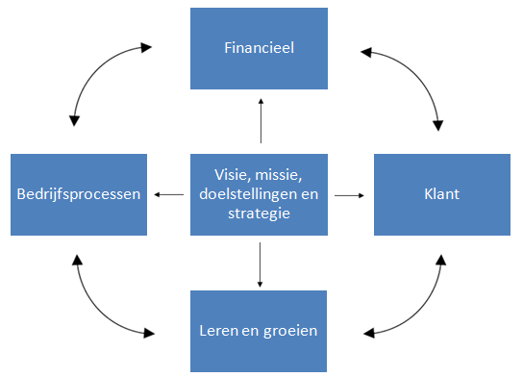
(afbeelding 4.2, de vier perspectieven)
Bovenstaande afbeelding kan worden toegespitst op de organisatie van Petrogas.
Aan de hand van bovenstaande perspectieven kunnen de indicatoren worden opgesteld welke ervoor zorgen dat de realisatie van de doelstellingen en strategie gerealiseerd kunnen worden. Zie paragraaf 4.3.3 voor een overzicht van de indicatoren.

SOFTWARE KEUZE
Het ERP pakket, Trimergo, wordt met een rapportage-built tool van Quadbase, EspressReport, geleverd. Hiermee kunnen allerlei soorten rapportages en grafieken gemaakt worden. Deze rapportages kunnen direct vanuit Trimergo geopend worden of aan desbetreffende objecten (projecten, bestellingen etc.) gekoppeld worden.
Het is alleen niet mogelijk om vanuit EspressReport een dashboard te genereren. Quadbase biedt ook een software pakket aan, EspressDashboard, wat op dezelfde manier werkt als EspressReport, maar wel de functionaliteit heeft voor het produceren van dashboards.
Aangezien Trimergo goed functioneert met EspressDashboard en hierop support geeft, is de keus gemaakt om EspressDashboard te gebruiken als dashboard software. Hierdoor is er verder geen software selectie traject gestart.
EspressDashboard is via een webserver benaderbaar. Voor alle gebruikersgroepen zijn accounts aangemaakt. Door het gebruik van deze accounts kan een rechten structuur gebruikt worden, dat wil zeggen dat hierdoor alleen de accounts dashboards kunnen bekijken waarvoor ze het recht hebben.

PRESTATIE INDICATOREN

Voor elk perspectief zijn verschillende indicatoren opgesteld aan de hand van interviews/ meetings/ vragenrondjes. In onderstaand overzicht staat per perspectief beschreven wat de uitwerkingen van deze indicatoren zijn:
- Operations
  - Status van projecten per project leider
  - Non conformities (eur/ aantal)
  - On time delivery (leveranciers/ Petrogas)
  - Omzet (maand/ klant/ groep/ projectleider)
- CustomerSatisfaction
  - On time delivery Petrogas
  - Customer satisfaction
- Sales
  - Intake (maand/ segment)
- Urendekking
  - Totalen uren
  - Per afdeling
- Service and Spareparts
  - Intake
  - Omzet
  - Urendekking
- Personeelszaken
  - Personeelsbestand
  - Ziekteverzuim
  - Personeelsverloop
- Capacity
  - Capaciteitsoverzichten
- Purchase
  - Wordt later in dit document behandeld in het hoofdstuk “Inkoopproces”

UITWERKINGEN
EspressDashboard is de nieuwe start portaal geworden voor alle (management) rapportages/ balanced scorecards. Door het gebruik van deze oplossing staat alles centraal opgeslagen.
Per werkblad zijn gebruikersgroepen aangemaakt. Elk van deze gebruikersgroep heeft alleen het recht om de betreffende rapportages van de indicatoren te bekijken. Een gebruikersnaam kan wel tot meerdere gebruikersgroepen behoren.
Om te gebruikers te kunnen laten inloggen zijn er hiervoor ook gebruikeraccounts aangemaakt. Deze zijn direct gekoppeld met één of meerdere gebruikersgroepen. Zo kan per gebruikersaccount worden bepaald waar deze recht op heeft.
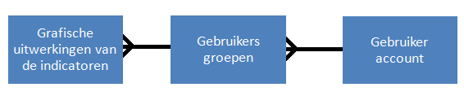
(Afbeelding 4.2 Toegangstructuur)
Per perspectief is een werkblad aangemaakt. Op deze werkbladen staan alle uitwerkingen van de indicatoren. Zie paragraaf 4.3 voor een lijst van deze indicatoren.

Operations
- Status van projecten per project leider
- Non conformities (eur/ aantal)
- On time delivery (leveranciers/ Petrogas)
- Omzet (maand/ klant/ groep/ projectleider)
CustomerSatisfaction
- On time delivery Petrogas
- Customer satisfaction
Sales
- Intake (maand/ segment)
Urendekking
- Totalen uren
- Per afdeling
Service and Spareparts
- Intake
- Omzet
- Urendekking
Personeelszaken
- Personeelsverloop
Capacity
- Capaciteitsoverzichten
Purchase
Zie hoofdstuk 5. Inkoopproces

VOORDELEN TEN OPZICHTE VAN OUDE MANIER
Doordat de balanced scorecards zijn geautomatiseerd en centraal zijn opgeslagen levert dit vergeleken met de oude situatie een aantaal voordelen op:
- Belangrijke tijdsbesparingen op verschillende niveaus in de organisatie
- Rapportages hoeven niet meer maandelijks aangemaakt te worden
- Eenduidige versie van de waarheid
- Betere focus op de belangrijke activiteiten
- Betere communicatie
- Beste mogelijkheid om de doelstellingen tegen de laagste kosten te realiseren
Doordat het systeem geautomatiseerd is, worden gebruikers altijd geconfronteerd met de resultaten. Hierdoor kan er snel actie worden ondernomen ten aanzien van de resultaten.

ROLLEN EN VERANTWOORDELIJKHEDEN
Werkblad | Verantwoordelijkheid * | Bestemd voor
Operations | R. van Alebeek | MT
CustomerSatisfaction | R. van Alebeek | MT, afdeling sales
Sales | R. van Alebeek | MT
Urendekking | R. van Alebeek | MT
Service and Spareparts | R. van Alebeek | Afdeling service and spareparts
Personeelszaken | R. van Alebeek | MT, personeelszaken

* Deze persoon zorgt ervoor dat de gegevens tijdig zijn bijgewerkt. Ook behandelt deze aanvragen van personen binnen de organisatie voor toevoegingen/ aanpassingen.

INKOOPPROCES

INLEIDING
Om voor de afdeling inkoop een balanced scorecard te ontwikkelen moeten er vier vragen worden beantwoord, welke aangeven hoe de afdeling inkoop gestuurd wordt:
- In hoe verre slaagt de afdeling inkoop erin de vooraf gestelde doelen en taken te bereiken tegen zo laag mogelijke kosten.
- Zorgt de afdeling inkoop voor een juiste invulling van de wensen van de organisatie
- Hoe is het gesteld met de kwaliteit van de samenwerking met leveranciers
- Wordt er voldoende aandacht gegeven aan de ontwikkeling van kennis en ervaring van de werknemers
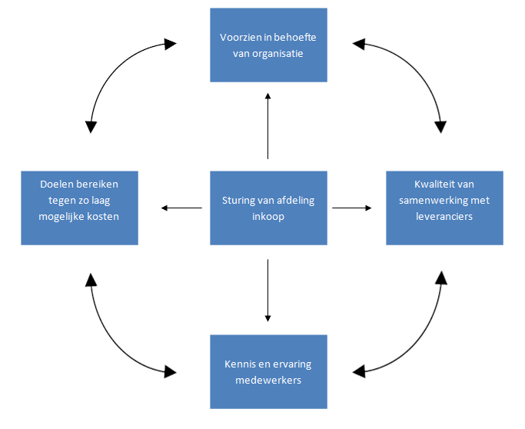
(Afbeelding 4.1, de inkoopperspectieven)
In onderstaande paragrafen wordt een oplossing aangedragen om via een balanced scorecard bovenstaande vragen te beantwoorden.

INKOOPPROCES

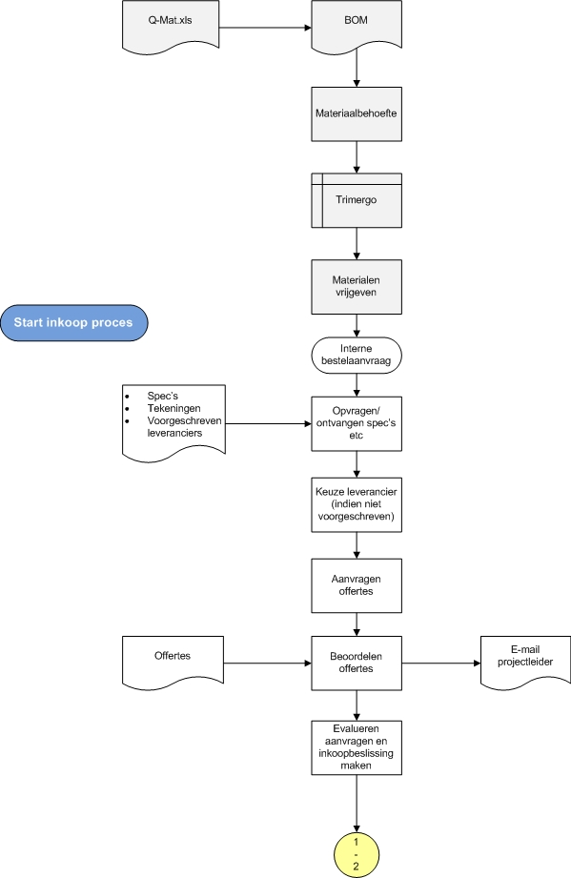
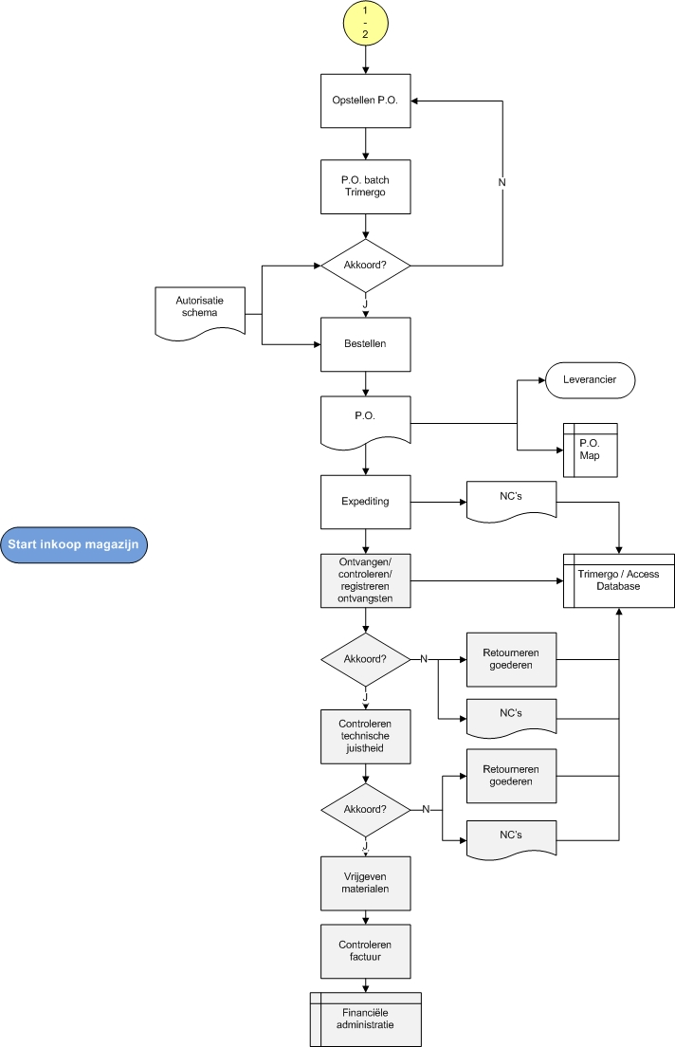

PRESTATIE INDICATOREN
Per perspectief (in afbeelding 4.1 weergegeven) worden kritische succesfactoren bepaald. Deze kritische succesfactoren worden meetbaar gemaakt aan de hand van prestatie indicatoren. Per perspectief staat hieronder een korte uitleg en een aantal gebruikte indicatoren vermeld.

KENNIS EN ERVARING MEDEWERKERS
Voor elke nieuw project wat er binnen Petrogas gestart wordt, zullen weer nieuwe inkopen gedaan moeten worden. Het is belangrijk dat de betrokken medewerkers zich blijven ontwikkelen en verder leren.
Dit kan door het volgen van cursussen, opleidingen, etc.
INDICATOREN
- Aantal gevolgde cursussen per medewerker
- Gemiddeld opleidingsniveau

KWALITEIT VAN DE SAMENWERKING MET LEVERANCIERS
De leverancier speelt een grote rol tijdens het inkooptraject. Ook zij moeten prestaties leveren. Daarom is het van belang dat er een leveranciersbeoordeling plaats vind. Hierdoor kunnen alle prestaties van leveranciers, waar zaken mee worden gedaan, beoordeeld worden. Hierbij kan gedacht worden aan.
INDICATOREN
- Levertijd
- Leveringen te laat
- Kwaliteit
- Kraljic methode
- 80 – 20 principe
  - Aantal bestellingen per leverancier

DOELEN EN TAKEN BEREIKEN TEGEN ZO LAAG MOGELIJKE KOSTEN
Inkoopresultaat en afwijkingen ten opzichte van het budget zijn veel gebruikte financiële indicatoren voor inkoopafdelingen. Voor de meeste inkoopafdelingen geldt ook nog steeds dat het laag houden of terugbrengen van de materiaalkosten belangrijk is.
INDICATOREN
- Inkoopkosten
- Afwijkingen ten opzichte van budget

INVULLING VAN DE WENSEN VAN DE ORGANISATIE
De toegevoegde waarde van de inkoopafdeling met betrekking tot het klantperspectief ligt met name op het gebied van extra serviceverlening en op het verbeteren van de kwaliteit van producten en / of diensten. Deze kunnen bijvoorbeeld gemeten worden aan de hand van de hoeveelheid klachten die bij de afdeling binnenkomen.
INDICATOREN
- Klachten binnen de organisatie over inkopen
- Doorlooptijd van bestellingen/ inkoopaanvragen

INKOOPPROCES ICM MET DASHBOARD
De afdeling inkoop is apart van de rest onderzocht. De afdeling inkoop is een core-business binnen Petrogas. De uitwerkingen voor deze afdeling zouden kunnen vertaald worden naar andere core-business afdelingen zodat de blauw druk voor deze klaar ligt.
In voorgaande hoofdstukken zijn de perspectieven opgesteld. Vanuit deze zijn een x aantal indicatoren naar voren gekomen. Deze zijn verwerkt in het dashboard.
Aantal gevolgde cursussen per medewerker
- Bij deze grafiek is per medewerker aangegeven wat zijn of haar aantal relevante gevolgde cursussen is geweest.
Gemiddeld opleidingsniveau
- Deze grafiek is opgebouwd aan de hand van de hoogst genoten opleiding per medewerker. Ook is hierbij de norm aangegeven wat binnen de afdeling inkoop gewenst is.
Levertijd (te laat)
- Dit overzicht wordt elke maand gegenereerd vanuit Excel en wordt in een map geplaatst welke gekoppeld is aan het dashboard. Per leverancier kan per jaar of per maand gekeken worden of de leveringen op tijd of te laat waren. Bij te late leveringen is nog een opsplitsing gemaakt in aantal dagen ( 0-5, 5-10, 10-15, 15-20 en +20)
- De resultaten uit bovenstaande informatie is toegevoegd aan het dashboard zodat er gekeken kan worden welk percentage op tijd is geleverd.
Kwaliteit
- Naast de levertijden van een leverancier, is ook de kwaliteit van de geleverde producten/ diensten van belang. Binnen Petrogas is een systeem waarbij non conformities(NC) worden geregistreerd. Hierin wordt vermeld als een product of dienst niet aan de kwaliteit voldoet.
80 – 20 principe
Aantal bestellingen per leverancier
- Binnen Petrogas zijn er aantal leveranciers aanwezig waar de meeste bestellingen plaats vinden. Er kan gezegd worden dat 20% van de leveranciers verantwoordelijk is voor 80% van de kosten. In het overzicht wordt aangegeven wie verantwoordelijk is voor welke kosten over het totaal gezien. Hieraan gekoppeld zit het aantal leveranciers was beschikbaar is per product.
Inkoopkosten
Afwijkingen ten opzichte van budget
- Deze indicatoren worden behandeld in de paragraaf 6.2 Financiële rapportages
Klachten binnen de organisatie over inkopen
- Ook voor deze grafische weergaven wordt gebruik gemaakt van het NC systeem. Het aantal klachten per maand over de afdeling inkoop wordt weergegeven in het overzicht.
Doorlooptijd van bestellingen/ inkoopaanvragen
- Om de doorlooptijd van inkoopaanvragen te kunnen monitoren wordt de start van het project als 0 punt ingesteld. Vanuit hier wordt per week aangegeven welke bestellingen er geplaatst zijn. Deze zijn per categorie aangegeven.
Kraljic methode
Kraljic heeft een model ontwikkeld als hulpmiddel bij het analyseren van de inkoopsituatie van een onderneming. De kraljic-benadering geeft inzicht in inkoopsituaties en het leveranciersbestand, maar geeft ook strategische aanbevelingen.
De toepassing van de kraljic-methode moet leiden tot het ontwikkelen en aanpassen van inkoop- en leveranciersstrategieën. Het algemene idee van Kraljic’s benadering is als volgt:
- Problemen en risico’s aanpakken
- Zo goed mogelijk gebruik maken van de inkoopmogelijkheden
Binnen de kraljic benadering worden producten ingedeeld aan de hand van:
- De invloed op de winst
- Inkooprisico
Het aggregatieniveau bepaalt het detailniveau waarop de analyse gaat plaats vinden. Binnen Petrogas hebben we de keus gemaakt om de analyse uit te voeren op het niveau van de verschillende leveranciers. Hierbij wordt gekeken wat de leveranciers voor soort producten leveren.

De matrix wordt gevuld aan de hand van onderstaande categorieën:
- Routine producten
  - Laag inkooprisico/ kleine invloed op de winst
- Hefboom producten
  - Laag inkooprisico/ grote invloed op de winst
- Knelpunt producten
  - Hoog inkooprisico/ kleine invloed op de winst
- Strategische producten
  - Hoog inkooprisico/ grote invloed op de winst
Met behulp van de grafische weergave kan snel worden gezien tot welke categorie een leverancier behoort. Aan de hand van deze informatie kan de vooraf ingestelde contactmethode worden uitgevoerd, immers niet elke leverancier dient op dezelfde manier behandeld te worden.
Alle gegevens worden vanuit de database geladen. De invloed op de winst is bepaald aan de hand van de bestellingen (in euro). Omdat het risico niet bepaald kan worden vanuit de gegevens (doordat gebruik wordt gemaakt van leveranciers analyse). Deze cijfers zijn hierdoor vaste velden in het systeem. Het management kan altijd bepalen tot welk risico de leverancier behoort.
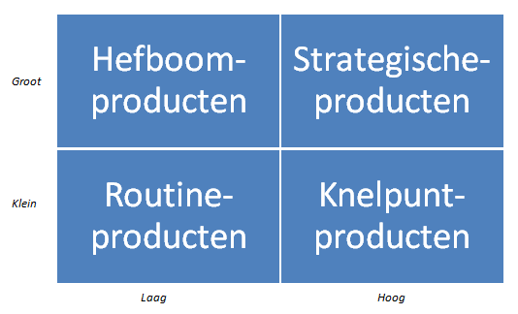
Het management van de afdeling inkoop zal per kwadrant een andere strategie moeten bepalen.

STURING
Voorheen was er voor de afdeling inkoop geen informatie om sturing te kunnen bieden. Door middel van deze dashboard oplossing, en met name de grote slag die gemaakt is voor de afdeling inkoop, kan er op allerlei gebieden binnen de afdeling inkoop sturing plaats vinden.
Het is de taak van de leiding om voor zichzelf te hebben opgesteld wat te doelen zijn. Hierbij kan gedacht worden dat er minimaal 3 leveranciers per product beschikbaar moeten zijn. Dit valt buiten de scope van de stagiaire.
Deze doelen (targets) kunnen verwerkt worden in het dashboard. Voor een aantal is dit al gedaan. Zo kan in men in één opslag zien hoe het verloop is.

OVERIGE RAPPORTAGES
Voor het dagelijks werk zijn er een aantal rapportages gemaakt welke in gebruik zijn genomen. Voorbeelden hiervan zijn:
- Cyclische tellijsten
- Overzicht met uitbesteed werk
- Picklijst
- To do List
- Where to List
- Voorraad Historie

EXPEDITE
Binnen de inkoop is het proces ‘ Expedite’ aanwezig. Expedite staat voor:
“Het versnellen van produktie-en/of inkooporders die op korte termijn(sneller dan de normale looptijd)benodigd zijn of vertraagd zijn ten opzichte van de planning.”
Dit proces is voor de afdeling inkoop van groot belang. Het probeert de leveranciers betrouwbaarheid te verhogen.
Elke vrijdag middag worden de bestellingen van komende weken nagebeld. Zo doende krijgen ze te horen of alles nog via de planning verloopt.
In het verleden werd de hele week lang een MS Excel lijst bijgehouden met hierin de bestellingen. Eén medewerker had hield dit bij. Ook was hij de enige die wist wat de status was. Indien iemand een overzicht wilde hebben met daarop de status per bestelling verliep dit via die ene medewerker.
Om dit proces eenvoudiger te maken wordt nu alle data opgeslagen in Trimergo. Zodoende kan iedereen de expedite status van de bestelling bekijken. Indien de medewerker door omstandigheden afwezig is, kan toch worden gezien wat de status is. Elke vrijdag belt deze ene medewerker nog wel naar alle leveranciers. Via een rapport krijgt hij alle relevante informatie vanuit Trimergo in Excel. Alle wijzigen op de bestelling wordt doorgevoerd in Trimergo. Aan het eind van de dag worden een aantal rapporteren gegenereerd welke naar de projectleiders worden verstuurd.
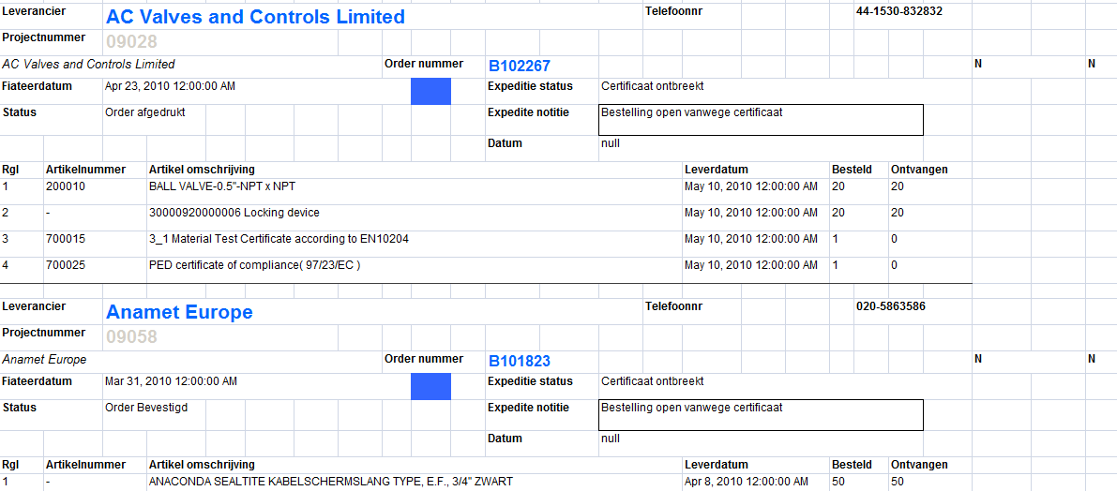
(Afbeelding 6.1 Expedite in Excel)
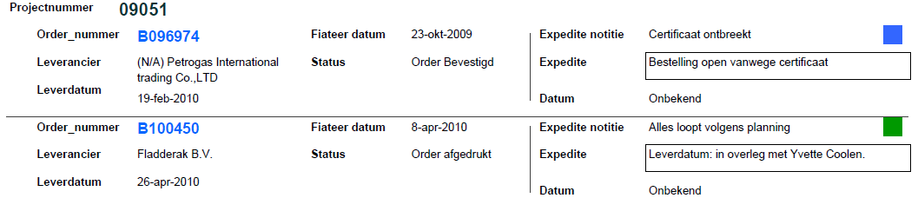
(Afbeelding 6.2 Overzicht voor projectleiders)

FINANCIËLE RAPPORTAGES
Door een tekortkoming binnen Trimergo kan er geen historie opgevraagd worden van de financiële gegevens. Hiervoor is een kleine applicatie ontwikkeld welke 1x per maand een export maakt van de relevante gegevens. Hierdoor is er van elke maand een snapshot aanwezig welke kan leiden tot een historisch overzicht.
Een overzicht wat in het verleden nog werd gemaakt in Excel, is nu standaard in Trimergo als rapport oproepbaar. Deze rapportages worden maandelijks gebruikt om de financiële voortgang van een project te bespreken. Zie afbeelding 6.3 voor dit overzicht.
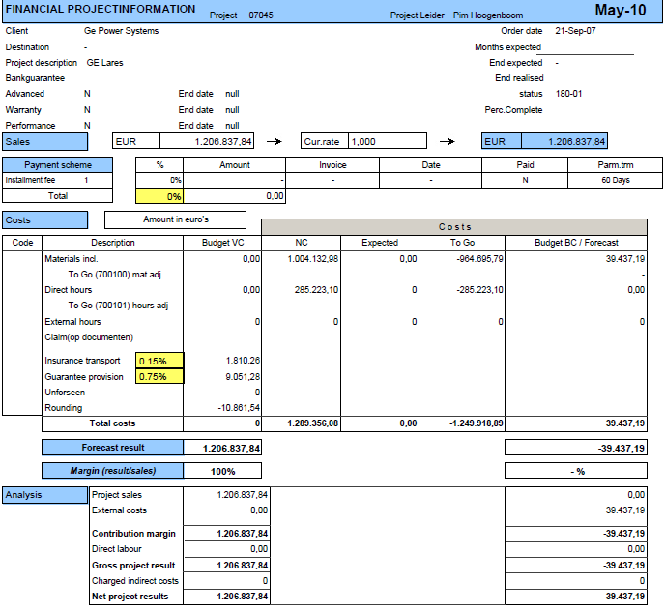
(Afbeelding 6.3 Financieel overzicht per project)
Qua rapportages zijn ook nog de volgende ontwikkeld:
- Bestellingen per project
- Cyclische tellijsten
- Allerhande urenlijsten
- Outsourcing
- Picklist
- Todo List
- Where to list
- Voorraad historie

KOSTEN/ TIJD

AANSCHAF & ONDERHOUD

In onderstaand overzicht zijn de kosten van aanschaf en onderhoud die het dashboard met zich meedraagt gespecificeerd:
Omschrijving | Bedrag
Espress Dashboard software | $ 3.746,25
Espress Dashboard service contract | $ 674,33

De totale investering die het dashboard met zich meedraagt bedraagt $4.420,58

VERWERKEN VAN DATA

Activiteit | Aantal uur oude situatie | Aantal uur nieuwe situatie
Aanmaken rapportages | +/- 2 uur (tijd kan variëren door complexiteit) | +/- 2 uur (tijd kan variëren door complexiteit)
Opvragen rapportages | 30min per rapport | < 1 min per rapport
Onderhoud rapportages | 1 uur per rapport | < 1min per rapport
Jaarlijks onderhoud | 1 uur per rapport | Enkele rapportages hebben onderhoud nodig. Deze bedraagt circa 1 uur

Zoals in bovenstaand overzicht te zien is, levert het dashboard vooral veel tijd op qua opvragingen en onderhoud. Gemiddeld duurt het opvragen en het onderhoud van een rapport in de oude situatie 60min. Doordat het dashboard direct gekoppeld zit met het ERP pakket, kan deze binnen no-time rapportages opleveren. Elke maand moet een rapporten set opgevraagd worden welke bestaat uit circa 10-15 rapportages. Dit levert maandelijks al snel een tijdsbesparing op van 10-15 uur

AANBEVELINGEN
De ICT-manager zal zich verder moeten verdiepen in het maken van queries. Indien dit niet gebeurd zal het dashboard nooit bijgewerkt kunnen worden en zullen gebruikers het naar verloop van tijd niet meer gebruiken. Hierdoor zal er dan weer teruggegrepen worden naar de oude Excel lijsten welke nu juist vervangen zijn.
Elk jaar zullen een aantal overzichten aangepast moeten worden. Dit komt doordat een aantal overzichten de informatie uit meerdere datasets haalt. Hierdoor is het niet mogelijk om hierbij parameters toe te voegen die verwijzen naar het huidig jaar.
Het belangrijkste punt van aanbeveling is de sturing die gegeven wordt aan de hand van de overzichten. Elke afdeling zal het dashboard moeten gaan gebruiken. Zo komt er een eenheid binnen de organisatie op de manier waarop er sturing wordt gegeven.

CONCLUSIE
Om binnen een organisatie balanced scorecards te introduceren, zullen vooraf eerst een aantal stappen gezet moeten worden.
- Bepalen welke afdelingen dienen te werken met balanced scorecards
- Bepalen van perspectieven voor deze afdelingen
- Kritische succesfactoren bepalen
- Prestatie indicatoren opstellen
Als bovenstaande stappen voltooid zijn, kan er begonnen worden met het ontwerpen en maken van de balanced scorecards.
Het Dashboard is een ideale omgeving voor Petrogas voor het beheer van de rapportages en overzichten. Vooral voor de maandelijkse rapportages die opgeleverd moeten worden geeft het een besparing van 10-15 uur per maand.
De IT-manager zal zich wel moeten inlezen in de SQL-materie om het dashboard te kunnen onderhouden. Indien de IT-manager dit niet doet zal het dashboard niet onderhouden kunnen worden en zal weer snel worden teruggegrepen naar de oude situatie.
Het is van belang dat elke afdelingsmanager voor zichzelf doelen opstelt waaraan het dashboard kan gecontroleerd worden. Aan de hand van deze informatie kan sturing gegeven worden binnen de betreffende afdeling.

EVALUATIE
Tijdens de start van mijn afstudeerstage wist eigenlijk niemand binnen Petrogas hoe de syntax van SQL nu precies in elkaar zat. Hierdoor heb ik op dit vlak veel zelf moeten uitzoeken. Mede door mijn opleiding en vooropleiding kon ik dit snel voor elkaar krijgen.
Mede door mijn schoolbegeleider heeft de opdracht meer diepgang gekregen. Hierdoor heb ik meer methodes uitgezocht en hoe deze precies functioneerden.
Petrogas is een fijn bedrijf om een (afstudeer) stage te volgen. Je krijgt veel feedback van medewerkers en je merkt dat je gewaardeerd wordt. Vanuit Petrogas heb ik veel kunnen zien hoe het echte arbeidsproces nu verloopt.

LITERATUURLIJST

- Ahaus, C.T.B., Diepman, F.J., Lugt, A. van der, Balanced Scorecard & Model Nederlandse Kwaliteit, 1e druk, Kluwer, 1998
- Gelderman, C.J., De inkoopportfolio, 1e druk, Kluwer, 2004
- Kaplan, R.S. & Norton, D.P., Putting the Balanced Scorecard to Work, Harvard Business Review, 1993
- Kerklaan, L.A.F.M., Kingma, ir. J., Kleef, drs. F.P.J. van, De cockpit van de organisatie, 2e druk, Kluwer bedrijfswetenschappen, 1995

BIJLAGEN

I PID

